Ultraljud halsartärer – Metodbeskrivning
Innehåll
Förändringar i denna version 2
Inledning 2
Medicinsk bakgrund och mätprinciper 3
Indikationer 5
Relativa indikationer 5
Kontraindikationer 5
Utrustning 5
Förbrukningsmaterial 6
Funktionskontroll/kalibrering 6
Förberedelser 6
Patientinformation (kallelse) 6
Remittentinformation 6
Undersökningsprocedur 6
Visualisering av halsartärer 8
Bifurkationen 8
Arteria carotis interna (ICA) 9
Arteria carotis externa (ECA) 9
Arteria vertebralis (VA) 10
Bildlagring 11
Rengöring 15
Sammanställning och analys av undersökningsinformation 15
Referensvärden 16
Felkällor 17
Utlåtande 17
Referenser 18
Bilagor 19
Svarsmall: Normal 19
Svarsmall: Plack 19
Svarsmall: Allmän (Ny, används med fördel till alla, även utan stenos) 20
Svarsmall: Komplicerad stenos 21

Metodgrupp:
Anita Breitenberger (biomedicinsk analytiker), Ulf Cederbom (läkare) och
Karin Sävhage (biomedicinsk analytiker).

Förändringar i denna version
Utrustning Vivid E9 borttagen och Siemens tillagd.
Förändrad rekommendation för stenosgradering, mm enligt Equalis 2025 med ny tabell och där vinkelkorrigering för doppler på 45-60 grader ska eftersträvas samt att sekundära bedömningskriterier för stenos lyfts fram
Nytt stycke som beskriver suboklusioner
Ändrad text i standardsvar

Inledning
Ultraljudsundersökning av halsartärer syftar till att diagnostisera och kartlägga patologiska kärlförändringar och flödesavvikelser bilateralt, i arteria carotis communis och första delen av arteria carotis interna och arteria carotis externa samt i arteria vertebralis.
Ultraljudsundersökningen är en lättillgänglig, snabb, smärtfri och tillförlitlig noninvasiv diagnostisk metod som är fri från joniserande strålning och kontrastmedel.
Enligt gällande medicinska riktlinjer är doppler halskärl eller DT-angiografi av halskärl förstahandsval vid misstanke om stroke, transitorisk ischemisk attack (TIA) eller amaurosis fugax för diagnostik av kärlförändringar. Skyndsam diagnostik är av stor betydelse, även med hänsyn till hög risk för snart återinsjuknande i eventuell invalidiserande stroke vid vaskulär emboliorsakad TIA. Tidig operation av symptomgivande höggradig carotisstenos minskar den risken betydligt.

Medicinsk bakgrund och mätprinciper
I Sverige insjuknar årligen ca 10 000 personer med transitorisk ischemisk attack (TIA) och cirka 25 000–30 000 personer av stroke. Det är en av de vanligaste orsakerna till neurologiskt handikapp hos vuxna. Dessa patienter behöver akut sjukhusvård med multidisciplinärt omhändertagande inklusive tillgång till tidig diagnostik och reperfusionsbehandling.
Dominerande del (cirka 85 procent) av alla stroke är ischemisk stroke (orsakas av blodpropp i hjärnans artärer) medan övriga fall orsakas av intrakraniala (intracerebrala eller subarachnoidala) blödningar.
Ischemisk stroke utgörs av embolier i cirka 15 procent av fallen från aterosklerotiska förändringar i halsartärerna eller aorta ascendens. Mindre embolisering till hjärnan kan ge övergående neurologiska symtom: TIA eller tillfällig blindhet (amaurosis fugax) med stor risk för snar återinsjuknande och då med allvarligare symtom.
Tidigare studier visar att stenosgraden i arteria carotis interna är avgörande för valet av kirurgisk eller konservativ behandlingsstrategi för sekundär prevention vid symptomgivande carotisstenos. Vid ischemisk stroke eller TIA där carotisintervention (kirurgi: trombendartärektomi (TEA) alternativt stent) kan vara aktuell, bör enligt Socialstyrelsens rekommendationer ultraljudsundersökning av halsartärer erbjudas skyndsamt. Syftet är att identifiera symptomgivande höggradig carotisstenos. Intervention bör ske senast inom två veckor, ambition i regional medicinsk riktlinje är operation dag 3 efter insjuknandet.
Undersökning med ultraljud. För bedömning av morfologi används 2D
och för värdering av flödesförhållande samt gradering av stenoser används färg- och spektraldoppler (duplex, triplex).

De vanligaste lokalisationerna av aterosklerotiska plack i halskärlen är vid carotis-bifurkationen och i proximala delen av arteria carotis interna. Vid progress av plackens storlek uppstår kärlförträngningar (stenoser) av mer eller mindre grad. Höggradig stenos ger hög risk för cerebral embolisering och är därmed en indikation för carotisintervention, där nyttan av interventionen överstiger risken för komplikationer eller återinsjuknande. Effekten av karotisendartärektomi som sekundärprevention är främst studerat i två stora randomiserande studier från 1980–90-talet: NASCET och ECST. I båda dessa studier används konventionell angiografi för stenosgradering i arteria carotis interna som uttryckts i procent, men olika sätt att mäta stenosgrad användes, relaterat till olika delar av kärlsegmentet, se bild.

Inom Västra Götalandsregionen användes tidigare ECST-metoden, men från och med den 1 oktober 2019 används NASCET för att gradera stenosgrad i arteria carotis interna. Equalis rekommenderar att man använder samma metod vid Ultraljud, DT- och MR-undersökningar
Indikation för carotisoperation som sekundärprevention är vid ICA-stenos > 50-procentig stenos enligt NASCET vilket motsvarar ICA-stenos > 70-procentig stenos enligt ECST.

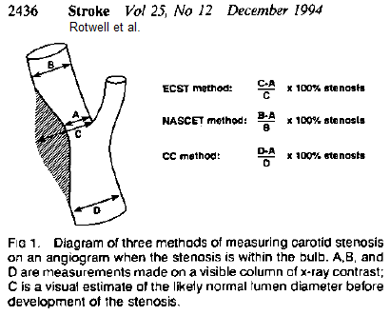

När det gäller stenosgradering med ultraljud av halsartärer finns det flera studier som visar ett starkt samband mellan blodflödeshastighet över stenosen och den angiografiska stenosgraden. En svensk prospektiv studie visar att den maximala systoliska hastigheten är den mest tillförlitliga parametern för stenosgrad. Den maximala dopplerhastigheten är vinkelberoende och olika grad av vinkelkorrigering ger olika hastighetsgränser för samma stenosgrad.
Equalis har 2025 uppdaterat sin rekommendation om stenosgradering. Dels en omarbetat stenosgraderingstabellen och använder nu bara ett hastighetsintervall för de olika stenosgraderna utifrån vinkelkorrigering 45 – 60 grader. Rekommendationen lyfter även fram betydelsen av att ta hänsyn till sekundära bedömningskriterier som komplement till maximal systolisk ICA flödeshastighet vid gradering av ICA-stenos. För mer utförlig beskrivning vg se: Equalis | Ultraljudsundersökning av karotisartärer (S005).

Subocklusion har uppmärksammats mer och det pågår studie med MR-flöde på SU via Elias Johansson för att om möjligt bättre kunna identifiera dessa då majoriteten av subocklusioner tycks inte ha nytta av operation. En stor andel (ca 1/3) vid stenos >50% utgörs av suboklusioner, dessa är svåra att skilja ut med ultraljud utan hittas främst med DT/MR-angio genom att artären är avsmalnad efter stenosen.
Suboklusion kan misstänkas vid ultraljud när hastigheten i stenos är låg pga mycket lågt flöde och endast trådsmalt flöde ses genom och efter stenosen, dessa ses på DT som suboklusion med full kollaps av ICA distalt om stenosen. Majoriteten av suboklusioner är dock utan full kollaps på DT och dessa är svåra med ultraljud att skilja ut mot signifikanta stenoser utan suboklusion då flödeshastigheten genom stenosen fortsatt är hög.
Förslag på diagnostisk algoritm för ultraljud enligt Elias Johansson finns nedan under referenser.

Indikationer
- Transitorisk ischemisk attack (TIA)
- Amurosis fugax
- Minor stroke
- Misstänkt halsartärdissektion. Vid denna frågeställning är DT- och/eller
MR-undersökning förstahandsmetod.

Relativa indikationer
- Utredning av blåsljud på halsen eller yrsel
- Misstänkt ”subclavian steel”-syndrom
- Utredning av pulserande resistans/misstanke om aneurysm
- Kartläggning vid misstänkt arteritsjukdom

Kontraindikationer
Inga.

Utrustning
- Ultraljudsapparat Vivid E95 eller Siemens Sequoia
- Linjär prob 9,10 eller 14 MHz L
- EKG-kabel
- Brits med höj- och sänkbar huvuddel

Förbrukningsmaterial
- Undersökningsprotokoll
- Ultraljudsgel
- EKG-elektroder, tre stycken

Funktionskontroll/kalibrering
Funktionskontroll/kalibrering av apparatur utförs av leverantörens servicepersonal enligt gällande serviceavtal. Vid problem gör MT-ingenjör bedömning om felet går att åtgärda lokalt eller kräver leverantörens hjälp.

Förberedelser
Patienten får äta, dricka och ta sina mediciner som vanligt, men undvika vattendrivande timmarna före undersökningen.

Patientinformation (kallelse)
Ultraljud halsartärer

Remittentinformation
Ultraljud halsartärer

Undersökningsprocedur
Allmän
- Kontrollera patientens identitet enligt rutin BFM.
- Fyll i aktuella uppgifter i patientadministrativa systemet enligt dokument ”Patientadministrativt system”.
- Patient-ID hämtas från patientadministrativt system till worklist på ultraljudsmaskinen.
- Välj rätt prob och aktivera förvalt program (CarotisNÄL - Carotid).
- Patienten undersöks liggande på rygg med ett litet stöd under nacken. Koppla EKG. Patientens huvud roteras 10–45 grader bort från den undersökta sidan.
- Skåra på proben ska vara riktad kranialt vid längdsnitt och mot patientens högra sida
vid tvärsnitt. Vid längdsnitt används flödeshastighet ≅ 0,34 m/s. Vid tvärsnitt sänks flödeshastigheten till ≅ 0,15 m/s.
- Undersök alltid höger sida först och sedan vänster sida.
- På Bild/Loop ska det anges sida och aktuellt kärl. Vid bildlagring av loop är grundinställningen 3 RR.
- Ultraljudsmaskinerna är inställda med färgdoppler, röd färg motsvarande blodflöde
är alltid riktad mot prob och pulsad doppler följer flödesriktning (inte inverterad).

Flödesschema för bildtagning enligt följande beskrivning:
Grundtanken är att undersökaren bedömer aktuellt kärlsegment och beroende på om undersökaren finner någon patologi eller inte, lagras bilder/loopar utifrån fynd enligt nedan. Det innebär att själva undersökningen innefattar mer än den nedan beskrivna bildlagringen. När det förekommer anatomiska varianter av de olika halsartärernas förlopp, till exempel kan arteria carotis interna ha ett mer medialt förlopp än arteria carotis externa, eller varianter där arteria carotis interna kan ha slingrigt förlopp.
Det är inte ovanligt med sidoskillnad av arteria vertebralis storlek och att hypoplasi förekommer, vilket är mer vanligt på höger sida.
Med 2D-ultraljud görs en visuell bedömning av kärllumen och eventuella väggförändringar som väggförtjockning, plack eller eventuella tecken på dissektion/synligt dissektionsmembran.
Färgdoppler ger ytterligare information om kärllumen. Vid stenoser ses turbulens och avsmalnad lumen. Lågekogena plack kan ibland endast upptäckas av utebliven färgutfyllnad i delar av lumen. Vid svårighet att avgöra om det finns flöde eller vid misstänkt ocklusion ska även färgdoppler med lågenergi användas. Högekogena plack kan ge ekoskugga, prova om möjligt med annan prob-position.
Plack kan ha olika lokalisation och utbredning i undersökta kärlområden. Olika grad av ekotäthet förekommer. Tecken till att placket kan vara ulcererat är ”hålighet” i ytan med färgutfyllnad eller plack med tecken till trombpålagring.
För mer utförlig beskrivning vg se: Equalis | Ultraljudsundersökning av karotisartärer (S005)

Med vinkelkorrigerad pulsad doppler registreras flödeshastigheter i de olika kärldelarna och vid eventuella stenoser.

Visualisering av halsartärer
Arteria carotis communis (CCA)
Undersöks i längd- och tvärsnitt, utan och med färgdoppler. Från så proximalt som möjligt, helst från avgången, följs communis upp till bifurkationen. Hastighetsregistrering av flöde med pulsad doppler (PW) och vinkelkorrigering 55–60 grader i längdsnitt.
Vid normala fynd sparas enbart stillbild över maxhastigheter med pulsad doppler i distala arteria carotis communis. Vid patologi lagras relevanta bilder.

Avvikande flöde kan ses med såväl färg- som pulsad doppler. Till exempel kan det förekomma vid låg slagvolym på grund av uttalad hjärtsvikt alternativt uttalad aortastenos (generellt låga hastigheter), vid betydande aortainsufficiens (diastolisk reversering) eller om det föreligger distalt betydande flödeshinder (lågt eller uteblivet diastoliskt flöde).

Bifurkationen
Undersöks i längd- och tvärsnitt, utan och med färgdoppler. Visualisera distala delen av arteria carotis communis samtidigt som första delen av arteria carotis interna och arteria carotis externa.
Längdsnitt: Spara en loop med och utan färg, i första hand simultant, på arteria carotis communis samt arteria carotis interna och arteria carotis externa synliga samtidigt.
Tvärsnitt: Vid behov minska djup alternativt zoom. Svep sakta. Spara en loop med och utan färg, i första hand simultant, på arteria carotis communis, arteria carotis interna och arteria carotis externa synliga samtidigt. Eventuellt plack ska ses med största tvärsnittsyta.
Vid patologi lagras relevanta bilder.

Arteria carotis interna (ICA)
Arteria carotis interna försörjer hjärnan vilket är ett lågresistansområde. Detta medför att blodflödets dopplerprofil är normalt mindre pulsativt med högre diastoliskt flöde jämfört med arteria carotis externas. Kärlet avger inga grenar.

Undersöks i längd- och tvärsnitt, utan och med färgdoppler så långt kraniellt som möjligt. Hastighetsregistrering av flöde med pulsad doppler och vinkelkorrigering inom 45–60 grader i längdsnitt.
Om inga plack eller små plack utan färgturbulens ska bild sparas med pulsad doppler på en nivå proximalt i arteria carotis interna.
Om tecken på plack som ger ökad flödeshastighet leta, med hjälp av pulsad doppler/färgturbulens, efter högsta hastighet. Spara loop med och utan färg samt stillbild med dopplerregistrering av högsta hastighet. Spara även bild med pulsad doppler distalt om placket.
Vid excentrisk jet vinkla efter flödesjetens riktning

Vid tecken på total ocklusion i arteria carotis interna spara loop med 2D och färgdoppler samt färgdoppler med lågenergi.

Arteria carotis externa (ECA)
I arteria carotis externa är flödessignalen normalt mer pulsativ med större skillnad i flödeshastighet mellan systole och diastole. Till hjälp att skilja arteria carotis externa från arteria carotis interna kan snabba vibrationer med ett finger göras på arteria temporalis strax framför hörselgångens mynning. Vibrationerna fortplantas då bakåt och kan registreras i arteria carotis externas dopplersignal. Arteria carotis externa, i motsats till interna, avger grenar.
Spara stillbild med dopplerregistrering av högsta hastighet inklusive vibrationer. Hastighetsregistrering av flöde med pulsad doppler (PW) och vinkelkorrigering
< 60 grader i längdsnitt

Arteria vertebralis (VA)
Undersöks i längdsnitt. Visualiseras lättast i dess mellersta del där artären går mellan halskotorna som ses som svarta skuggor. Arteria vertebralis följs sedan om möjligt så långt ner mot arteria subclavia så att avgången från arteria subclavia kan bedömas. Detta är inte alltid möjligt på grund av artärens djupare förlopp. Flödesprofilen kan ha varierande grad av pulsalitet och är delvis relaterad till kärllumen. Observera sidoskillnad i flödesprofil. Vid till exempel proximal stenos kan poststenotiskt flöde med låg hastighet och låg pulsatilitet förekomma. Vid till exempel distal stenos/ocklusion kan prestenotiskt flöde med låg hastighet och hög pulsatilitet förekomma.

Spara i normalfallet loop med färg och stillbild med doppler-registrering i mellersta delen. Hastighetsregistrering av flöde med pulsad doppler (PW) och vinkelkorrigering < 60 grader i längdsnitt.
Vid ”Subclavian steel syndrome” föreligger stenos/ocklusion i arteria subclavia proximalt om avgången för arteria vertebralis. Armens blodförsörjning kan då helt eller delvis gå via halsartärer med påverkad flödeprofil i samma sidas arteria vertebralis. Vid ocklusion eller höggradig stenos ses kontinuerligt omvänd flödesriktning.
Vid lägre grad av subclaviastenos ses avvikande flödeprofil med olika grad av så kallad ”rabbit sign” vilket innebär en dopplerkurva med ett systoliskt hack/bifasisk systolisk komponent. Detta förstadie av hemodynamiskt stöldfenomen kan då bekräftas med ökad grad av patologisk dopplerprofil i samband med provokation, antingen i form av handarbete eller efter att tre minuters artärstas släpps, på samma sidas arm.

Bildlagring
Följande bilder ska alltid dokumenteras
Stillbild över maxhastigheter med pulsad doppler i distala arteria carotis communis.
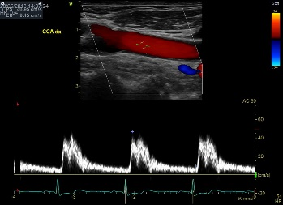

Loop i 2D med och utan färg i längdsnitt och tvärsnitt på arteria carotis communis och bifurkation.
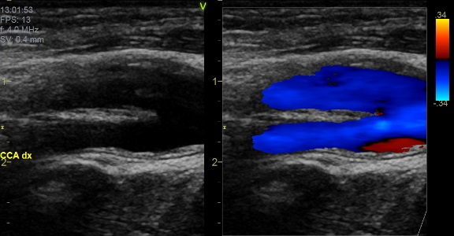 | 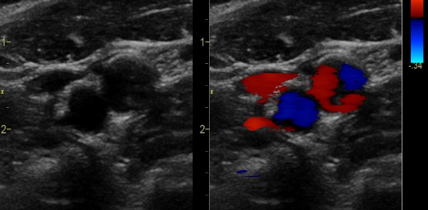

Stillbild över maxhastigheter med pulsad doppler i arteria carotis internas proximala del.
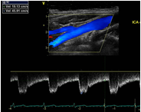

Stillbild över maxhastigheter med pulsad doppler i arteria carotis externa med vibrationer.
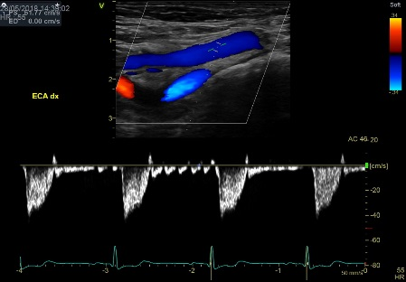

Loop i 2D med färg över arteria vertebralis mellan kotutskott och stillbild över maxhastigheten med pulsad doppler.
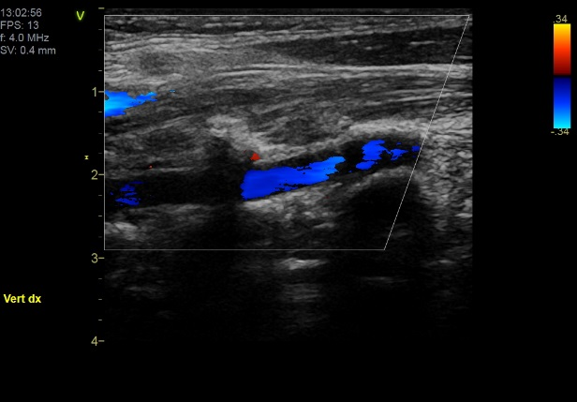 | 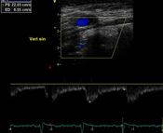

Tilläggsbilder vid plack

Stillbild med pulsad doppler över maxhastigheten vid stenos, lagra (om möjligt) även pulsad doppler distalt om stenosen, ingen exempelbild här på det.
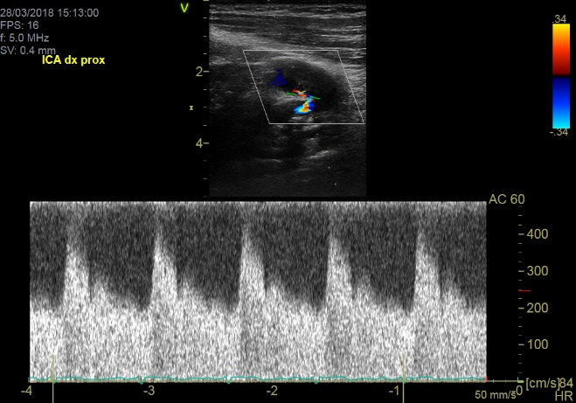

Loop i 2D över placket i längdsnitt och tvärsnitt
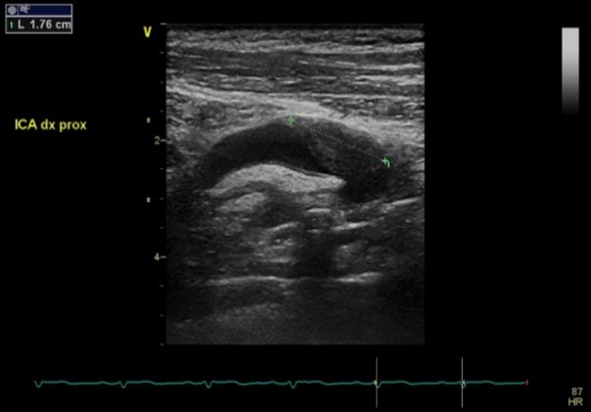 | 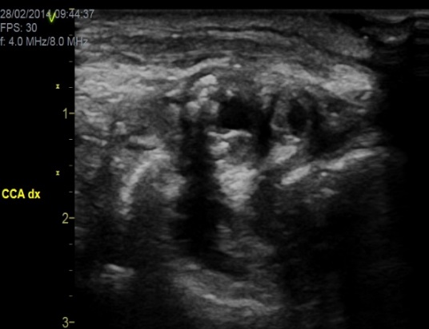

Loop i färg i längdsnitt och tvärsnitt för att tydligare visa flödet vid stenos.
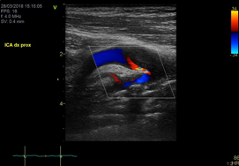 | 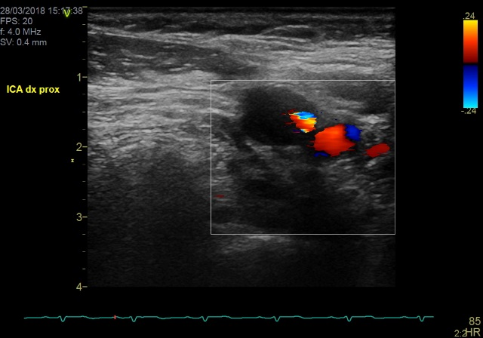

Exempelbilder vid dissektion

Dissektion med membran
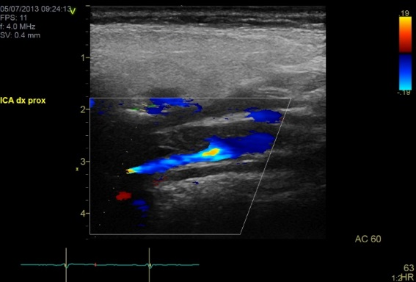 | 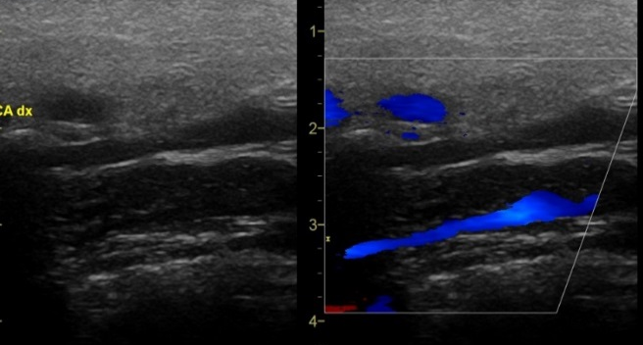
Exempelbilder vid ocklusion

Patologisk flödesprofil i CCA vid oklusion i ICA | Dissektion i ICA som ger total ocklusion
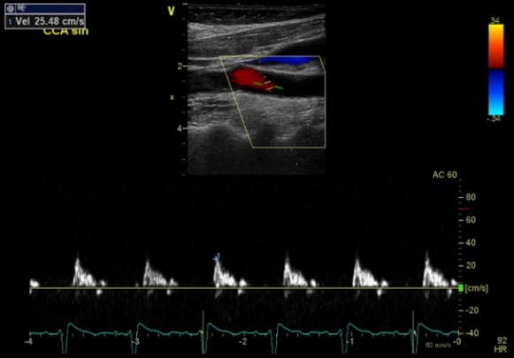 | 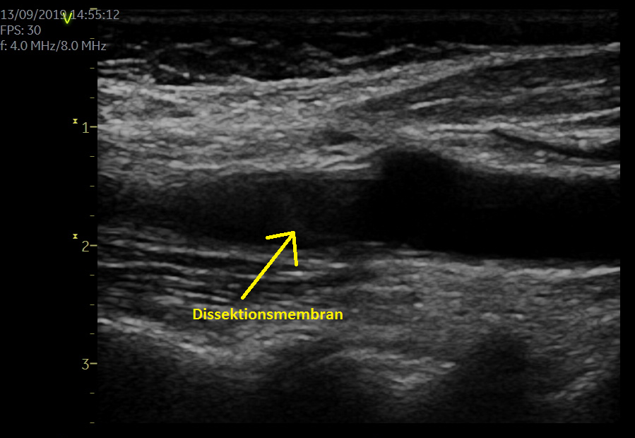

Exempelbilder vid vertebralispatologi

Arteria vertebralis höger med kompensatorisk ökat flöde | Arteria vertebralis vänster med omvänd flödesriktning/subclavian steel
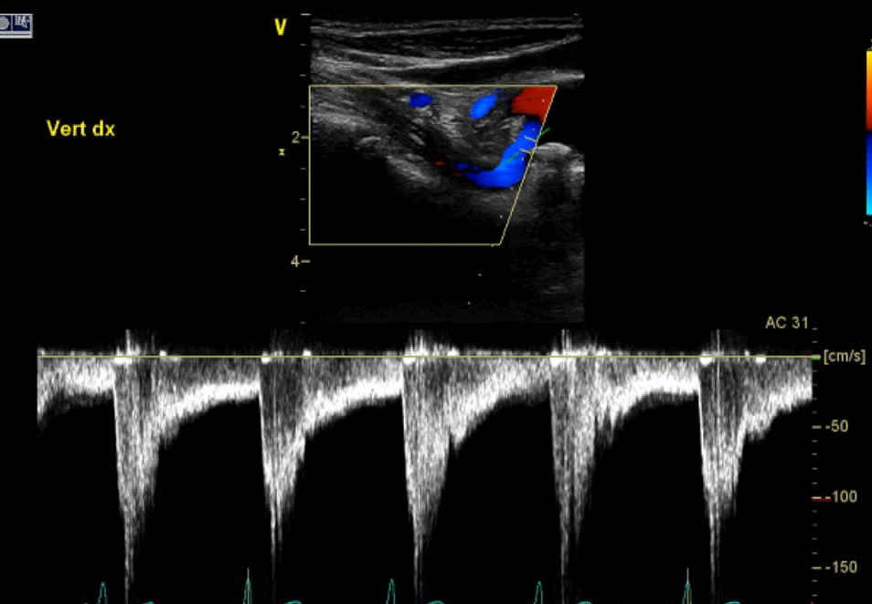 | 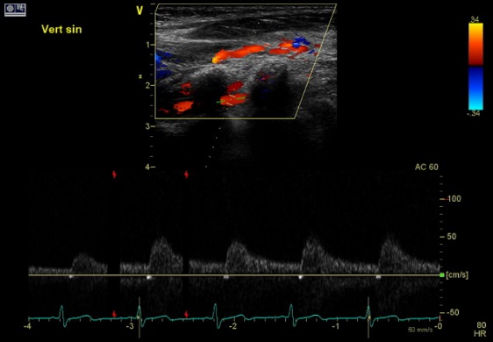

Arteria vertebralis höger med normal flödesprofil | Arteria vertebralis vänster med patologisk flödesprofil med så kallad ”rabbit sign” men rättvänd flödesriktning
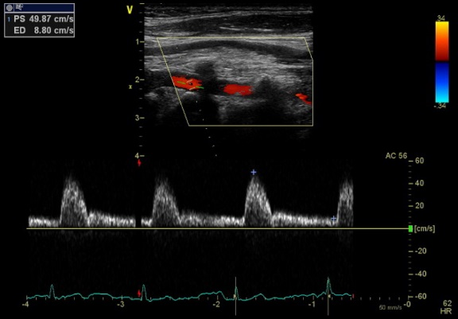 | 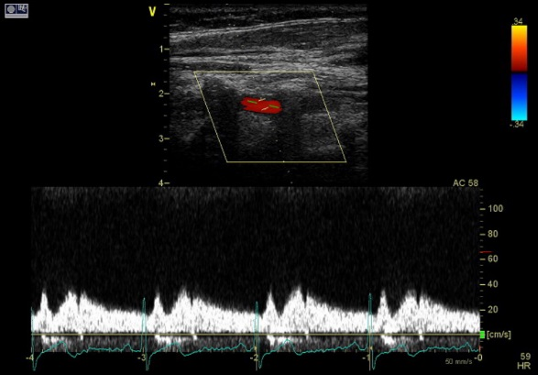
Omvänd flödesrikting vid armarbete | Omvänd flödesrikting efter artärstas
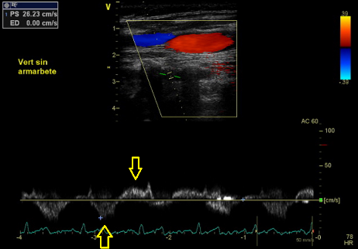 | 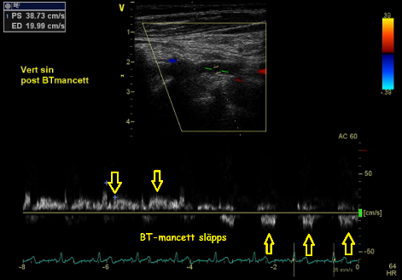

Plack med stenos i arteria subclavia vänster (sektorprob) | Stenos med hög hastighet i arteria subclavia vänster
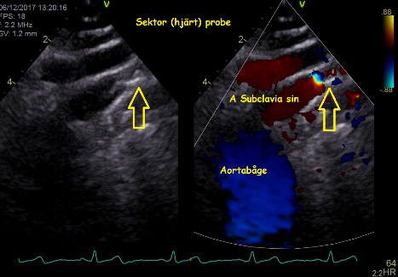 | 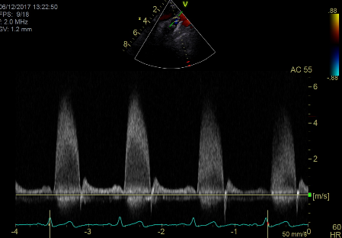

Rengöring
Se rutin Rengöring ultraljud.

Sammanställning och analys av undersökningsinformation
Biomedicinsk analytiker utan uppdragshandling genomför undersökningen. Biomedicinsk analytiker och ansvarig läkare går igenom insamlat bildmaterial. Ansvarig läkare kompletterar vid behov och besvarar undersökningen.

Biomedicinsk analytiker med körkort genomför ultraljud av halsartärer och avgör om kompletterande undersökning och/eller bedömning av ansvarig läkare behövs eller inte. Om kriterier bedöms uppfyllda avslutar biomedicinsk analytiker undersökningen och skriver svar (enligt rekommendation i metodbeskrivning) i patientadministrativt system som signeras.

Kriterier enligt körkort:
- Undersökning utförd enligt metodbeskrivning
- Alla bilder/loopar registrerade enligt metodbeskrivning
- Inga ökade flödeshastighet eller visuellt lumenreduktion < 40% utifrån tvärsnitt i 2D-bild
- Ingen avvikande färg- eller pulsad dopplersignal som ger misstanke på annan patologi enligt metodbeskrivning.

Referensvärden
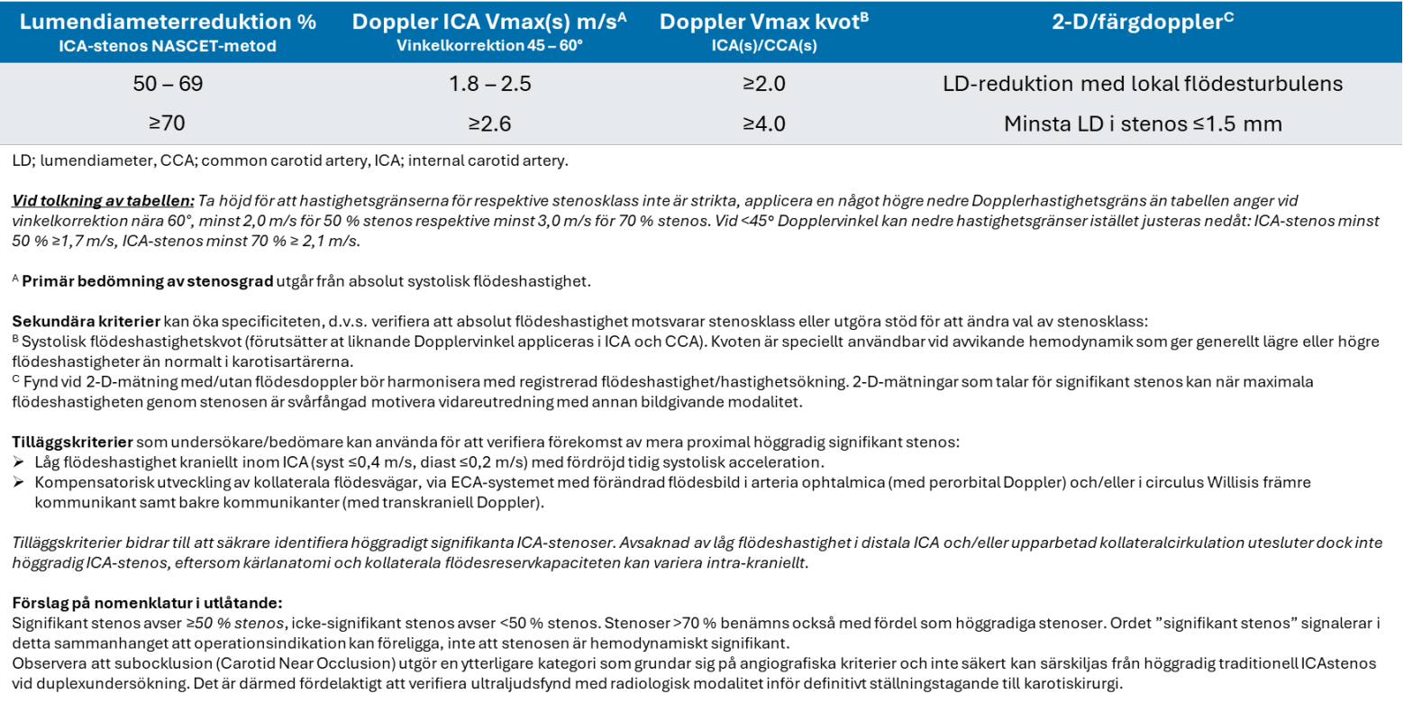

Förslag på diagnostisk algoritm för misstänkt suboklusion enligt Elias Johansson.

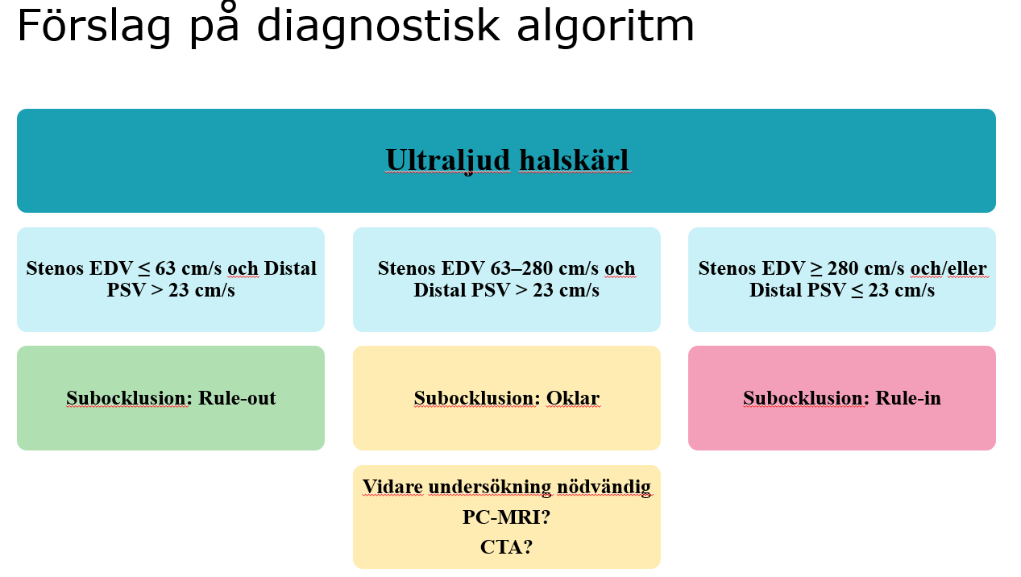

Felkällor
- Felinställd dopplervinkel vid hastighetsmätning
- Felmärkt sida och/eller kärl
- Ultraljudsmaskinens programinställning
- Svårigheter på grund av avvikande anatomi
- Svårigheter då patienten har svårt att ligga still/kroppkonstruktion

Utlåtande
Utlåtandet bör bestå av en beskrivande del och en bedömningsdel. Svarsmallar finns i patientadministrativt system. Svarsmallar, se bilagor.
- I den beskrivande delen beskrivs de olika fynd/mätningar man anser adekvata, dels utifrån rutin/metodbeskrivning/svarsmall och dels utifrån eventuell aktuell patologi.
- Vid helt normala fynd kan samlad bilateral beskrivning räcka. Vid patologi beskrivs höger sida först och sedan vänster sida.
- Plack beskrivs var de är lokaliserade hur de breder ut sig ”rumsligt”. Placken storlek kan beskrivas ungefärligt med stöd av lokal riktlinje på SU:

- Litet plack: < 25 mm²
Medelstort plack: >25 mm² men inga förhöjda hastigheter
Stort plack: Ger ökad flödeshastighet
Beskrivning om plack är hög- eller lågekogent är inte tydligt rekommenderat från Equalis expertgrupp för kärldiagnostik, dock anges om det finns tecken på plackulcereration såsom ”hålighet” i ytan med färgutfyllnad eller plack med tecken till trombpålagring.
- Stenos i ICA anges med maximal systolisk hastighet och vid grad av vinkelkorrigering samt motsvarande stenosgrad (enligt NASCET). Vid plack som ger stenos > 50 procent (NASCET) beskrivs plackets längd och hur kärllumen distalt om placket ser ut. Om svårigheter att bedöma eventuella stenoser till exempel på grund av ekoskugga eller misstanke på subocklusion får detta beskrivas och eventuell hänvisning till DT-MR angiografi i bedömningsdel.

- I bedömningsdelen skrivs en kort sammanfattning av patologiska fynd med sidoangivelse av fynd

Referenser
Jogestrand T, von Arbin M, Bergqvist D, et al.mfl. Rekommendationer från Svenska kvalitetskommittén för karotiskirurgi. Ultraljud bra preoperativ metod för gradering av karotisstenos. Läkartidningen 2003;100:2443-5.

Jogestrand T, Lindqvist M, Novak J; Swedish Quality Board for Carotid Surgery. Diagnostic performance of duplex ultrasonography in the detection of high-grade internal carotid artery stenosis. Eur J Vasc Endovasc Surg 2002;23:510-8.

European Carotid surgery Trialist’s Collaberative Group. Randomised trial of endarterectomy for recently symptomatic carotid stenosis: final results of the MRC European Carotid Surgery Trial (ECST). Lancet 1998;351:1379-87

Jogestrand T, Rosfors S. Klinisk fysiologisk kärldiagnostik. 1a upplagan. Lund: Studentlitteratur; 2002

Fysiologisk kärldiagnostik. Equalis (Internet). Tillgänglig vid https://www.equalis.se/

Nationella riktlinjer för vård vid stroke Rekommendationer med tillhörande kunskapsunderlag 2018

Barnett, H.J., et al., Benefit of carotid endarterectomy in patients with symptomatic moderate or severe stenosis. North American Symptomatic Carotid Endarterectomy Trial Collaborators. N Engl J Med, 1998. 339(20): p. 1415-25.

Nowak J, Jogestrand T. Duplex ultrasonography is an efficient diagnostic tool for the detection of moderate to severe internal carotid artery stenosis. Clin Physiol Funct Imaging. 2007;27:144-7.2009;37:251-61.
Rothwell PM, Gibson RJ, Slattery J, et al. Equivalence of measurements of carotid stenosis. A comparison of three methods on 1001 angiograms. Stroke. 1994;25:2435-9.

Barnett et al. N Engl J Med 1991;325:445-53. Beneficial effect of carotid endarterectomy in symptomatic patients with high-grade carotid stenosis

Carotid near-occlusion can be identified with ultrasound by low flow velocity distal to the stenosis - Elias Johansson, Hadas Benhabib, Wendy Herod, Julia Hopyan, Matylda Machnowska, Robert Maggisano, Richard Aviv, Allan J Fox, 2019

Bilagor

Svarsmall: Normal
Eventuell stenosgradering i a. carotis interna sker enligt North American Symptomatic Carotid Endarterectomy Trial (NASCET)
--------------
A. carotis communis och första delar av a. carotis interna och a. carotis externa följs bilateralt. A vertebralis visualiseras bilateralt mellan kotutskott och försöks följas till dess proximala avgång.
--------------

Bilateralt ses normal kärllumen och normala flödesprofiler utan plack, stenoser och utan tecken på dissektion.
--------------
BEDÖMNING: Normalfynd.

Svarsmall: Plack
Eventuell stenosgradering i a. carotis interna sker enligt North American Symptomatic Carotid Endarterectomy Trial (NASCET)
--------------
A. carotis communis och första delar av a. carotis interna och a. carotis externa följs bilateralt. A vertebralis visualiseras bilateralt mellan kotutskott och försöks följas till dess proximala avgång.
--------------

Höger sida: I communis ----, vid bifurkationen --- , i interna ---. Det ses normala flödesprofiler, ingen stenos och inga tecken på dissektion. Vertebralis har normal flödesprofil.

Vänster sida: I communis ----, vid bifurkationen --- , i interna ---. Det ses normala flödesprofiler, ingen stenos och inga tecken på dissektion. Vertebralis har normal flödesprofil.

--------------
BEDÖMNING: Bilateralt? ses mindre arteriosklerotiska förändringar, men ingen stenos eller tecken på dissektion.

Svarsmall: Allmän (Ny, används med fördel till alla, även utan stenos)

Eventuell stenosgradering med doppler i a. carotis interna sker enligt North American Symptomatic Carotid Endarterectomy Trial (NASCET)
--------------
A. carotis communis och första delar av a. carotis interna och a. carotis externa följs bilateralt. A vertebralis visualiseras bilateralt mellan kotutskott och försöks följas till dess proximala avgång.
--------------
HÖGER SIDA:
Communis:
2D/färgdoppler: [Normal kärllumen/Mindre plack/Utbredda? plack]
PW-doppler: Vmax = [---] m/s, dopplervinkel = [---] grader
A. Carotis Interna:
2D/färgdoppler: [Normal kärllumen/Mindre plack/Stort plack som…]
PW-doppler: Vmax = [---] m/s, dopplervinkel = [---] grader
Doppler Vmax ICA/CCA-kvot = [---]
A. Vertebralis: Normal flödesprofil.

VÄNSTER SIDA:
Communis:
2D/färgdoppler: [Normal kärllumen/Mindre plack/Utbredda? plack]
PW-doppler: Vmax = [---] m/s, dopplervinkel = [---] grader
A. Carotis Interna:
2D/färgdoppler: [Normal kärllumen/Mindre plack/Stort plack som…]

PW-doppler: Vmax = [---] m/s, dopplervinkel = [---] grader
Doppler Vmax ICA/CCA-kvot = [---]
A. Vertebralis: Normal flödesprofil.
-------------------------------
1 BEDÖMNING: Normalfynd.
2 BEDÖMNING: Bilateralt? ses mindre arteriosklerotiska förändringar, men ingen stenos eller tecken på dissektion.
3 BEDÖMNING: Bilateralt ses arteriosklerotiska förändringar. På [höger/vänster] sida i arteria carotis interna föreligger [---] plack med stenos som bedöms [50-70%/>70%]

Svarsmall: Komplicerad stenos

Eventuell stenosgradering med doppler i a. carotis interna sker enligt North American Symptomatic Carotid Endarterectomy Trial (NASCET)
--------------
A. carotis communis och första delar av a. carotis interna och a. carotis externa följs bilateralt. A vertebralis visualiseras bilateralt mellan kotutskott och försöks följas till dess proximala avgång.
--------------
HÖGER SIDA:
Communis:
2D/färgdoppler: [Normal kärllumen/Mindre plack/Utbredda? plack]
PW-doppler: Vmax = [---] m/s, dopplervinkel = [---] grader
A. Carotis Interna:
2D/färgdoppler: Stort plack som [ger ekoskugga/ger vidgad bulb och visuellt höggradig stenos i tvärsnittsytan]
PW-doppler vid plack: VmaxSys = [---] m/s, VmaxED = [---] m/s dopplervinkel = [---] grader
PW-doppler efter plack: VmaxSys = [---] m/s dopplervinkel = [---] grader
Doppler Vmax ICA/CCA-kvot = [---]
A. Vertebralis: Normal flödesprofil.

VÄNSTER SIDA:
Communis:
2D/färgdoppler: [Normal kärllumen/Mindre plack/Utbredda? plack]
PW-doppler: Vmax = [---] m/s, dopplervinkel = [---] grader
A. Carotis Interna:
2D/färgdoppler: Stort plack som [ger ekoskugga/ger vidgad bulb och visuellt höggradig stenos i tvärsnittsytan]
PW-doppler vid plack: VmaxSys = [---] m/s, VmaxED = [---] m/s dopplervinkel = [---] grader
PW-doppler efter plack: VmaxSys = [---] m/s dopplervinkel = [---] grader
Doppler Vmax ICA/CCA-kvot = [---]
A. Vertebralis: Normal flödesprofil.
-------------------------------
BEDÖMNING: Bilateralt ses arteriosklerotiska förändringar. På [höger/vänster] sida i arteria carotis interna föreligger plack där stenosgrad [är osäker att bedöma/bedöms höggradig/sannolikt är höggradig, möjlig suboklusion ?]. Överväg kompl DT-angiografi

